

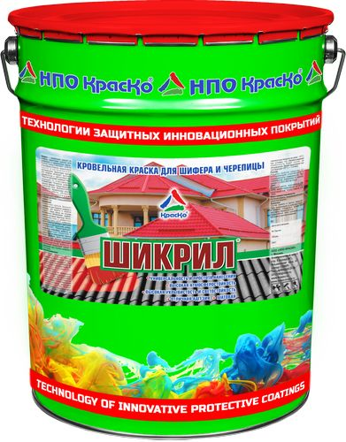

Шикрил
кровельная краска для шифера и черепицы

- универсальность и простота нанесения
- высокая атмосферостойкость
- высокая укрывистость и светостойкость
- отличная адгезия

Шикрил — кровельная краска по шиферу, акриловая краска для шиферных и черепичных крыш.
Краска представляет собой атмосферостойкую акриловую краску в органических растворителях.

Акриловая краска для шифера обладает высокой укрывистостью и светостойкостью. Покрытие пропускает водяные пары, защищает от атмосферных воздействий. Покраска шифера краской Шикрил предотвращает появление мха, водорослей и лишайника.

Кровельная краска удобна в работе, обладает водоотталкивающими (гидрофобными) свойствами и имеет отличное сцепление с окрашиваемой поверхностью.

Применение
Кровельная краска Шикрил применяется для покраски шифера и черепицы, для защиты и окраски старых и новых крыш на основе минеральных материалов: шифер, цементно-песчаная черепица, бетон, глиноцементные и цементно-стружечные плиты (ЦСП), рубероид, кирпич.

Краска устойчива к действию атмосферных факторов (снег, дождь, ультрафиолет). Предотвращает миграцию в атмосферу асбеста из асбоцементных изделий и препятствует их разрушению. Краска высоко эластична, долго сохраняет внешний вид.

Краска создает защитный слой, который уменьшает объём выделений асбеста в окружающую воздушную среду и увеличивает срок службы шифера в 1,5-2,5 раза.

Способ применения
Окрашиваемая поверхность должна быть чистой и сухой. Перед применением кровельную краску следует тщательно перемешать. При необходимости краску разбавить до рабочей вязкости растворителем: Р-Универсал, бутилацетат, этилацетат, ксилол.

Краска наносится на поверхность кистью, валиком или краскораспылителем в 1-2 слоя. Для закрепления поверхности (особенно при покрытии старого шифера) и предотвращения цветового расслоения необходимо использовать грунтовку Шикрил-Грунт.

Проведение окрасочных работ следует осуществлять при температуре воздуха не ниже –15°С, при условии, что обрабатываемая поверхность будет сухой, не обледенелой. Время высыхания при температуре +20°С — 1,5 часа.

Расход
Расход краски зависит от впитывающей способности и шероховатости поверхности.
При нормальной поверхности расход краски — 0,25-0,35кг на 1 кв.м.

Цвет
Колеровка под заказ от 100 кг.

Меры предосторожности
Использовать индивидуальные средства защиты.

Хранение
Состав хранить в прочно закрытой таре, предохраняя от действия тепла и прямых солнечных лучей. Не нагревать. Беречь от огня.
Гарантийный срок хранения — 6 месяцев со дня изготовления.

Тара
Тара 25кг. Внимание! Этикетка оснащена защитными элементами от подделок.

Технические данные
Основа материала | акриловая смола
Внешний вид пленки | однородная матовая поверхность
Объем сухого остатка, % | 70
Условная вязкость по В3-246 (сопло 4), сек, не менее | 60-110
Время высыхания до степени 3 при t (20,0±0,5)°С, ч, не более | 10
Укрывистость в пересчете на сухую пленку, г/кв.м, не более | 170
Условная светостойкость, ч | 24
Прочность пленки при ударе, см, не менее | 40
Прочность пленки при изгибе, мм, не более | 3
Стойкость к статическому воздействию воды при (20,0±2)°С, ч, не менее | 24
Степень перетира, мкм, не более | 100
ТУ | 20.30.12-018-01524656-2019

